http://www3.dataprev.gov.br/cws/contexto/captchar/index_cipost2.html
CONTRIBUINTE INDIVIDUAL
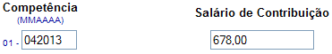

PIS: 13068307677

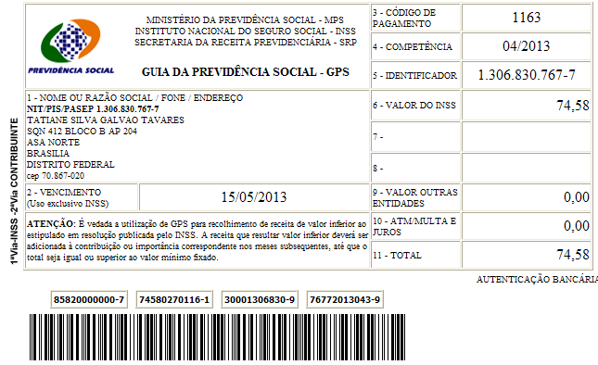

Salário base R$ 678,00

SISBB - SISTEMA DE INFORMACOES BANCO DO BRASIL
09/05/2013 - AUTOATENDIMENTO - 10.17.46
1273401273 SEGUNDA VIA 0009

COMPROVANTE DE PAGAMENTO

CLIENTE: SANDRO TAVARES
AGENCIA: 1273-4 CONTA: 5.742-8
================================================
Convenio GPS - CODIGO DE BARRAS
Codigo de Barras 85820000000-7 74580270116-1
30001306830-9 76772013043-9
Data do pagamento 09/05/2013
Valor Total 74,58
------------------------------------------------
DOCUMENTO: 050901
AUTENTICACAO SISBB: 1.981.8E1.DEF.A5E.426

